Ilave, 23 de mayo de 2024.

**OFICIO N° 12 -2024-ME-DREP-DUGELEC/AGP-EEF.**

**SEÑOR:**

Felix CHURATA SANTUYO.

Jefe de gestión Administrativa.

Presente. -

**ASUNTO** : Solicita requerimiento de movilidad y combustible para monitoreo y acompañamiento docente de las IIEE del nivel secundario.

**REFERENCIA:** Plan de monitoreo y acompañamiento.

Es grato dirigirme a usted, para manifestarles mi más cordial saludo y a la vez hacer de su conocimiento que según el plan de monitoreo y acompañamiento docente, cuyo propósito es de recoger información de la práctica pedagógica del docente en aula para asi brindar una asesoría a cada uno de los docentes de las instituciones educativas, y para llevar este proceso **solicito movilidad y combustible para la semana del 20 al 24,** cuyo requerimiento se detalla en el anexo y en cuadro siguiente:

|  |  |  |
| --- | --- | --- |
| **DÍA** | **INSTITUCIÓN EDUCATIVA** | **DISTRITO** |
| 29/05/2024 | San Jose de Ancomarca | Ilave rural |
| 30/05/2024 | Tiutiri Antamarca | Capazo |
| 31/05/2024 | Marquencota | Ilave rural |

Sin otro particular, aprovecho la oportunidad para expresarle mis consideraciones más distinguidas.

Atentamente.

**Anexo**

|  |  |  |  |  |  |  |  |
| --- | --- | --- | --- | --- | --- | --- | --- |
| CRONOGRAMA DE VISITAS - MONITOREO Y ACOMPAÑAMIENTO 2024 SECUNDARIA | | | | | | | |
| N° | DISTRITO | INSTITUCIÓN EDUCATIVA | MAYO | | | | |
| 29/05/2024 | 30/05/2024 | 31/05/2024 |  |  |
| 1 | CAPASO | SAN JOSE DE ANCOMARCA |  |  |  |  |  |
| 2 | ILAVE | TIUTIRI ANCOMARCA |  |  |  |  |  |
| 3 | MARQUENCOTA |  |  |  |  |  |
| 4 |  |  |  |  |  |  |
| 5 |  |  |  |  |  |  |

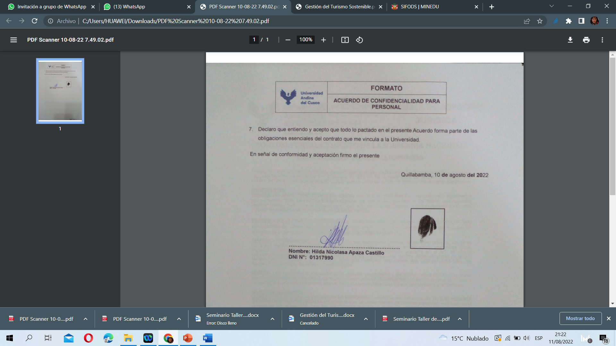

HILDA APAZA CASTILLO

ESPECIALISTA COMUNICACIÓN